**FORTALECIMIENTO EN COMPETENCIAS LABORALES**

Mesas de formulacion para el diseño de programa Piloto de competencias laborales, ciudadanas y compromiso medioambiental del Transporte Público colectivo (TPC), para salvaguardar la vida y proteger el medio ambiente.

* Basado en la estratégia de realizar un programa piloto de competencias laborales, ciudadanas y compromiso medioambiental del Transporte Público Individual, para salvaguardar la vida y el patrimonio turístico de la ciudad, se realizaron una serie de capacitaciones en conjunto con la Oficina de Transporte Público del DATT y la Escuela de Gobierno y Liderazgo. Lo que resultó en 128 transportadores públicos individuales capacitados en las competencias mencionadas, el día 25 de octubre en una entrega de diplomas en las instalaciones de Unicolombo..

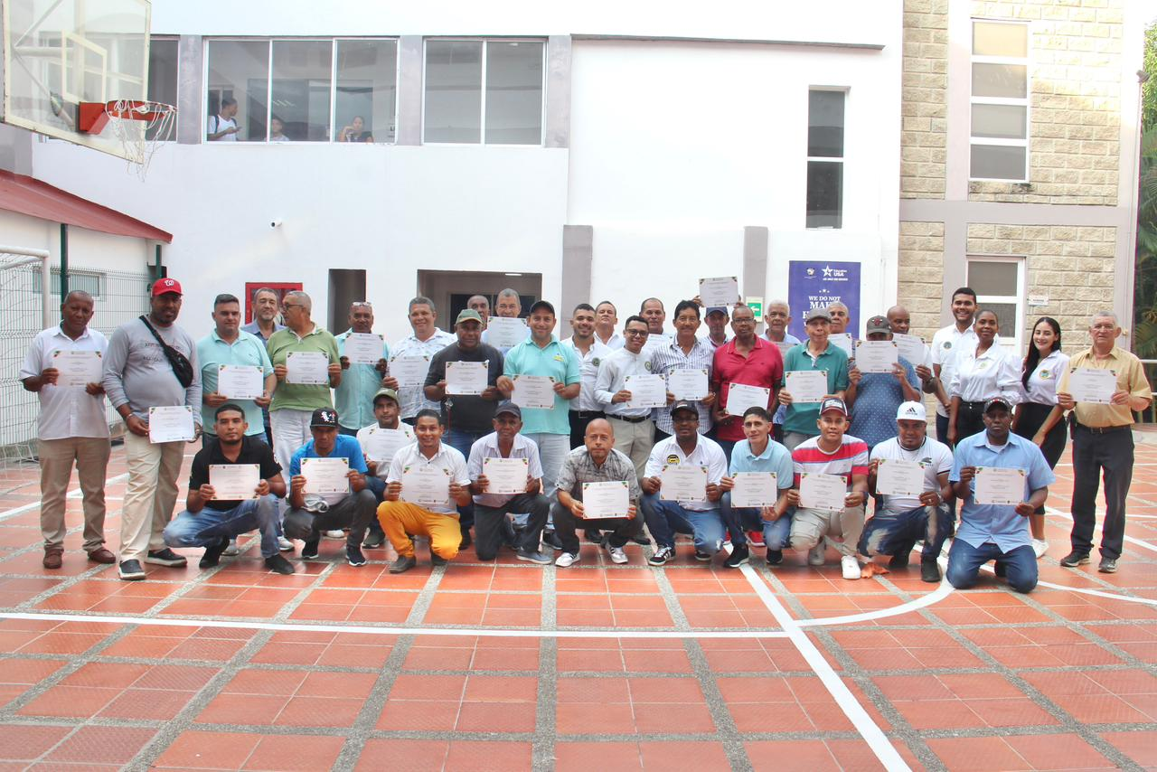

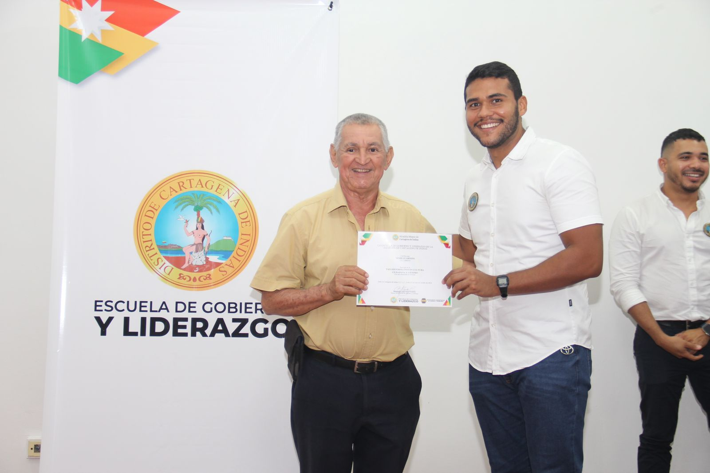

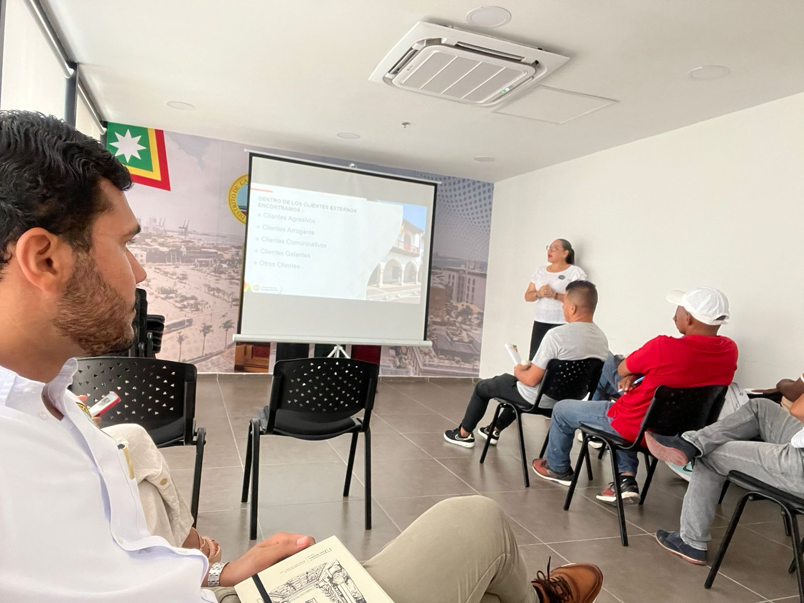

* Siguiendo la línea de acción de realizar un programa piloto de competencias laborales, ciudadanas y compromiso medioambiental del Transporte Público colectivo (TPC), para salvaguardar la vida y proteger el medio ambiente, se crearon dos espacios para capacitar a conductores de TPC, el 10 y 11 de octubre en las instalaciones de Ecopetrol.

